Không thể lơ là nạn bắt cóc, bố mẹ cần dạy con ngay những nguyên tắc an toàn này

Trước khi cho phép con tự lập, bạn cần dạy con nắm chắc các nguyên tắc sau để phòng ngừa những tình huống nguy hiểm như bắt cóc...
Hàng loạt trẻ đã thoát khỏi bắt cóc nhờ được bố mẹ dạy điều này
Câu chuyện đáng sợ tại trung tâm mua sắm và lời cảnh báo về thủ đoạn bắt cóc trẻ em
Dạy con ngay 3 động tác này để tự thoát thân khi bị bắt cóc

Cha mẹ nên cho con xem những minh họa dưới đây và cùng thảo luận với con về các tình huống thiếu an toàn mà con có thể gặp hàng ngày để không trở thành nạn nhân của kẻ bắt cóc.
1. Không tiết lộ tên con
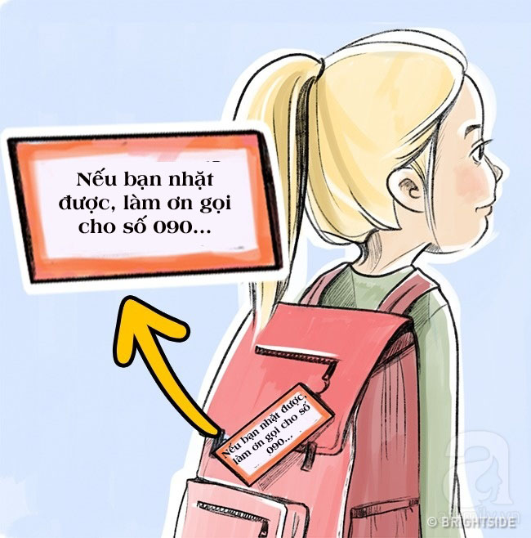
Không viết tên trẻ lên các vật dụng cá nhân của con, bao gồm cả hộp cơm trưa, bình giữ nhiệt…, cũng không được gắn thẻ tên lên balo, cặp sách. Những vật dụng của con không nên tạo cơ hội cho kẻ lạ tiếp cận với thông tin riêng tư. Khi gọi trẻ bằng tên thật, một người không quen biết lập tức có thể giành được sự tin cậy từ trẻ, do đó, dẫn tới nhiều tình huống nguy hiểm khác.
Ý tưởng tốt hơn nhiều là viết số điện thoại của bạn thay vì ghi rõ tên con - việc này sẽ chứng minh hiệu quả của nó khi bất cứ vật dụng nào bị mất hoặc bị đánh cắp.
2. Chạy theo chiều ngược lại với các xe hơi
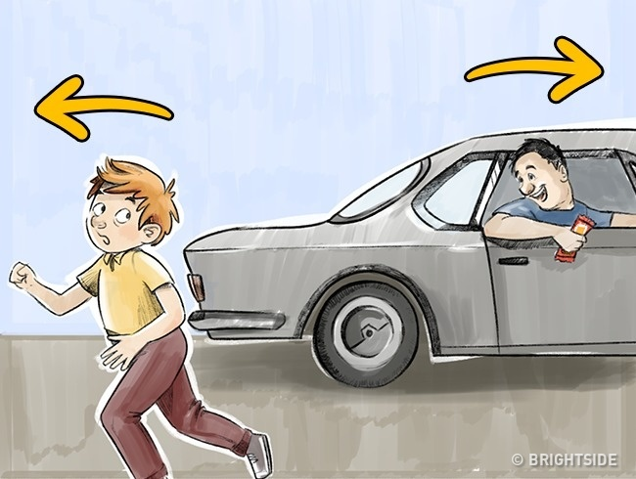
Cha mẹ dạy con không được vào trong xe ô tô của người lạ, điều này rất quan trọng. Nhưng con bạn cũng nên học thêm một quy tắc nữa: nếu một chiếc xe tiến đến gần con hay bắt đầu theo con, mà trong xe lại có người đang cố gắng thu hút sự chú ý của trẻ, hãy chạy thật nhanh về hướng ngược lại so với chuyển động của xe. Việc này sẽ giúp con có thời gian kêu gọi trợ giúp.
3. Lập mật mã gia đình
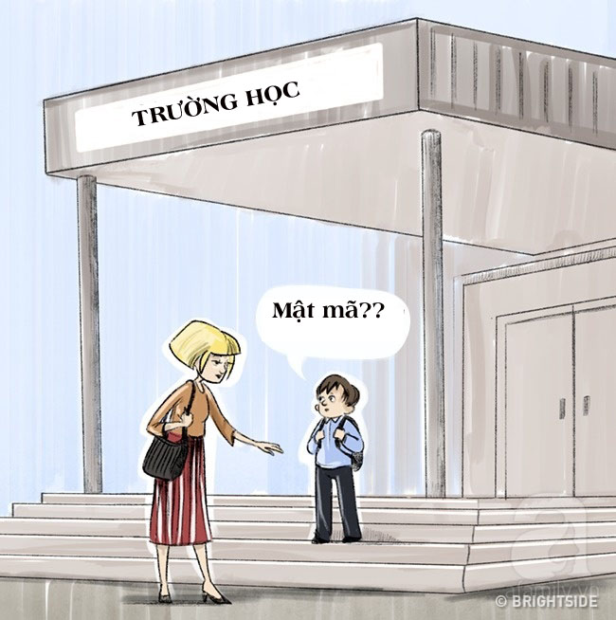

Nếu ai đó nói với trẻ: "Đi theo cô/chú. Cô/chú sẽ dẫn cháu đến chỗ bố mẹ", điều đầu tiên mà trẻ nên làm là hỏi lại người lạ: "Tên bố mẹ cháu là gì? Mật khẩu gia đình cháu là gì?". Bạn nên lập ra một câu có vai trò như mật khẩu dùng trong các tình huống khẩn cấp. Sử dụng cụm từ ít ai nghĩ tới sẽ gây khó khăn cho người lạ có thể đoán ra, như "Cam Bông" chẳng hạn.
4. Cài đặt ứng dụng định vị
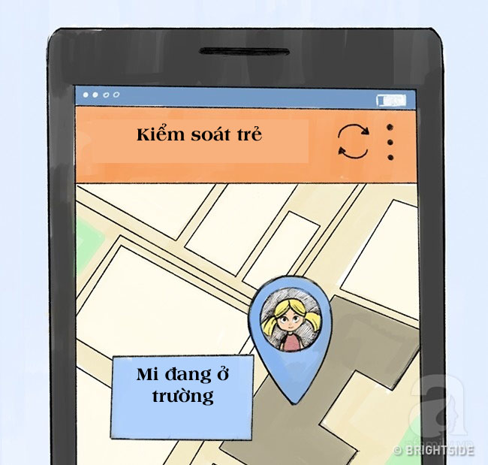
Nhờ có chức năng định vị GPS, những ứng dụng dạng này cho phép bạn theo dõi hành trình chính xác cũng như mức pin trên điện thoại của con.
5. Đeo đồng hồ có nút báo nguy khẩn cấp
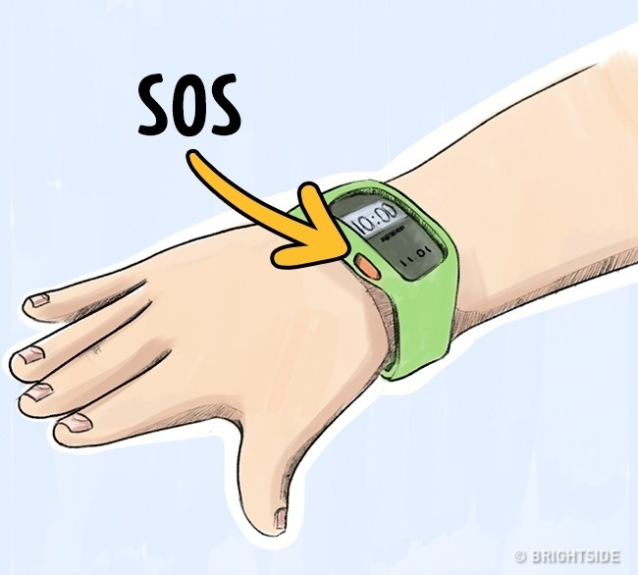
Những thiết bị với nút báo nguy khẩn cấp được thiết kế dưới dạng đồng hồ, móc chìa khóa, vòng tay hay mặt trái tim. Bằng một ứng dụng di động đặc biệt, cha mẹ có thể lập tức biết vị trí của con. Và nếu trẻ nhấn nút, tín hiệu sẽ nhanh chóng được gửi về cho cha mẹ hoặc cảnh sát.
6. Hét to lên "Cháu không biết chú ta/cô ta"
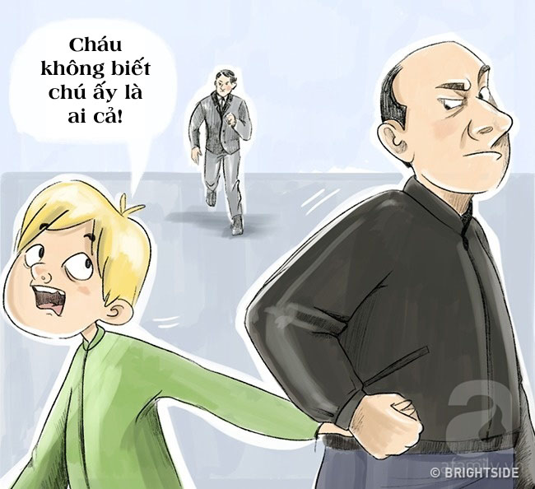
Nói với trẻ rằng khi một người lạ bắt được con, ngay lập tức con hãy cắn, đá, cào, cấu và cố gắng thu hút sự chú ý bằng mọi giá, ngay cả khi tình huống đó vô cùng đáng sợ. Ngoài ra, bố mẹ nên dạy con hét thật to: "Cháu không biết chú ta/cô ta. Chú ta/cô ta đang muốn bắt cháu đi".
7. Ngắt cuộc trò chuyện và giữ khoảng cách với người lạ
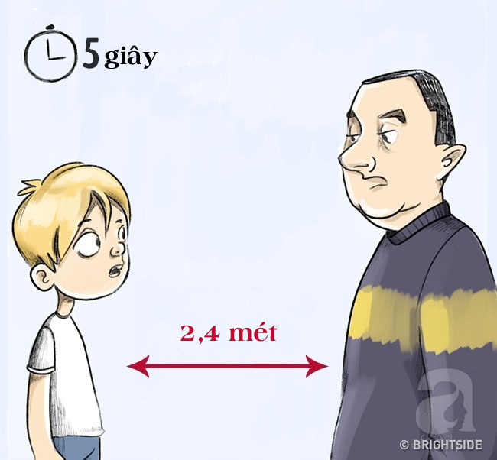
Trẻ nên biết rằng mình không được phép trò chuyện với người lạ. Nếu có, cuộc trò chuyện nhất thiết kéo dài không quá 5-7 giây. Tốt nhất nên rời đi chỗ khác và tìm tới một nơi an toàn. Khi cuộc trò chuyện diễn ra, trẻ nên đứng cách người lạ một khoảng 2-2,4m. Nếu người lạ cố gắng tiến lại gần, trẻ phải lùi lại một bước. Thực hành tình huống này với con, cho con thấy khoảng cách tầm hơn 2m là như thế nào và nhấn mạnh rằng, phải duy trì khoảng cách đó bất chấp chuyện gì xảy ra.
8. Tránh đi chung thang máy với người lạ
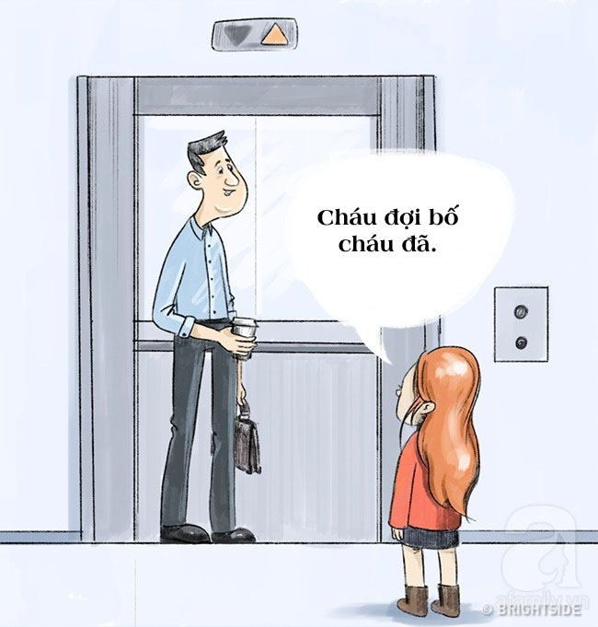
Dạy trẻ chờ thang máy ở tư thế quay lưng lại tường để con có thể quan sát thấy bất cứ ai đang tiến lại gần. Nếu đó là một người lạ hay một người gần như không quen biết lắm, trẻ nên đưa ra một lời cáo lỗi để không vào chung thang máy với người này. Lựa chọn tốt nhất là giả vờ để quên thứ gì đó hay phải đi để kiểm tra hòm thư. Nếu người đó khăng khăng mời con vào thang máy, con bạn nên đáp lại một cách lịch thiệp như sau: "Bố mẹ cháu nói cháu chỉ nên đi thang máy một mình hoặc cùng với hàng xóm".
Nói với con bạn rằng nếu một người lạ cố gắng lôi con vào thang máy tìm cách bịt miệng con, điều cực kỳ quan trọng là phải đánh, đấm, la hét, cắn cho tới khi người lớn tới giải cứu.
9. Không để người lạ biết bố mẹ đang đi vắng
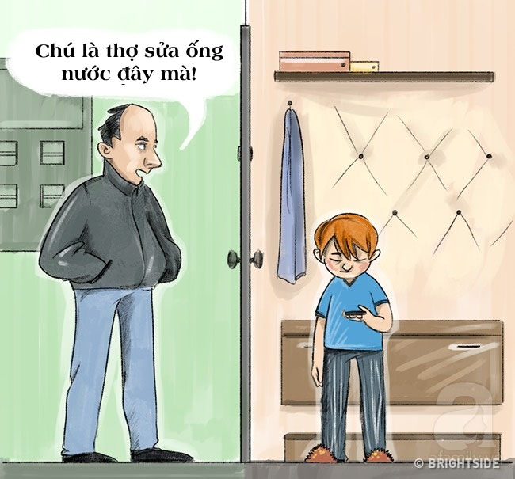
Giải thích cho con bạn rằng nếu có tiếng gọi cửa nhưng không trông thấy ai qua lỗ khóa và không có tiếng đáp lại cho câu hỏi: "Ai đấy?", con nhất định không được mở cửa, dù chỉ hé một chút xíu để xem chuyện gì đang xảy ra. Ngoài ra, trẻ cũng không được phép để người lạ biết bố mẹ đang đi vắng, cho dù người lạ kia khẳng định mình là bạn với bố mẹ hoặc nói rằng, anh ta/cô ta là thợ sửa chữa. Nếu một người lạ tỏ ra kiên trì và cố gắng đột nhập vào nhà, trẻ phải gọi ngay cho cha mẹ hoặc hàng xóm.
10. Tránh gặp gỡ trực tiếp người lạ trên mạng
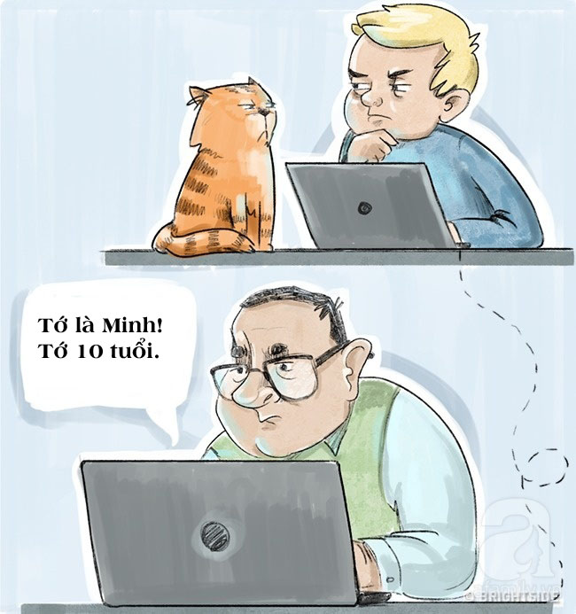
Cảnh báo con bạn rằng, trong thế giới ngày nay, tội phạm có thể tìm ra "con mồi" của mình dễ dàng nhờ Internet. Những cuộc trò chuyện vô thưởng vô phạt trên mạng có thể khiến chúng ta dễ bị rơi vào bẫy của những kẻ nguy hiểm. Con bạn phải ghi nhớ rằng không bao giờ nói cho người lạ, dù người lạ đó là trẻ con, số điện thoại, địa chỉ hay tên tuổi của mình. Con bạn cũng không nên gửi những tấm ảnh cá nhân cho bạn online hay bày tỏ ý muốn gặp gỡ ở đâu, khi nào. Một lưu ý đặc biệt khác là hãy nhắc nhở con luôn phải từ chối mọi lời mời gặp mặt trực tiếp từ bạn ảo.

